Гуманитарный проект «К гармоничной семье через умение трудиться»

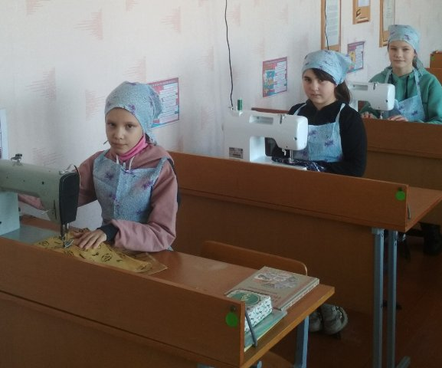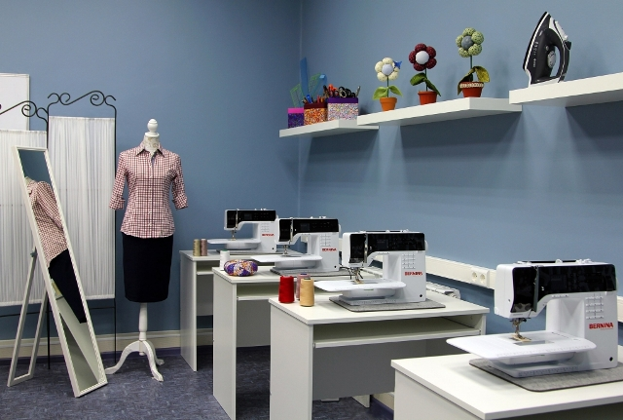

1. Наименование проекта: «К гармоничной семье через умение трудиться»
2. Срок реализации проекта: 12 месяцев.
3. Организация-заявитель, предлагающая проект: Государственное учреждение образования «Липнишковская средняя школа Ивьевского района»
4. Актуальность проекта: в настоящее время в микрорайоне учреждения образования стоит острая проблема увеличения числа неблагополучных семей. Основными признаками неблагополучия в основном является неумение вести и планировать домашнее хозяйство: многие семьи многодетные, но матери не имеют элементарных навыков пользования швейной машинкой, что в сельской местности просто жизненно необходимо. Реализация проекта позволит научить девочек 14-17 лет способам ведения домашнего хозяйства, навыкам пользования швейной машинкой, что в дальнейшем уменьшит количество неблагополучных семей, а также заинтересует детей в выборе рабочей специальности «Швея»
5. Цели проекта: создание благоприятных условий для развития личности, соответствующих её способностям и дарованиям, через систему воспитательной работы, учебного процесса в урочной и внеурочной деятельности; подготовка учащихся к ведению домашнего хозяйства и развитие у них умений обустроить семейный быт как одно из необходимых условий укрепления института семьи
6. Задачи, планируемые к выполнению в рамках реализации проекта:
5.1. воспитывать культуру обустройства и ведения домашнего хозяйства;
5.2. содействовать овладению учащимися умениями и навыками действовать в каждодневных ситуациях семейно-бытовой сферы;
5.3.способствовать обучению навыкам пользования швейным оборудованием;
5.4. создать условия для формирования положительной мотивации к приобретению рабочей специальности и продолжению профессионального образования учащимися как основы повышения их социальной защищенности на рынке труда;
5.5. уменьшить в дальнейшем количество семей с признаками неблагополучия
7. Целевая группа: учащиеся 8-11 классов учреждения образования
8. Краткое описание мероприятий в рамках проекта: в рамках проекта планируется провести модернизацию кабинетов обслуживающего труда:
1) Проведение ремонта кабинета обслуживающего труда.
2) Разработка схемы размещения зон кабинета обслуживающего труда.
3) Приобретение швейных машинок, инструментов и мебели для кабинета:
швейные машины прямострочные (5 шт.), швейная машина распошивочная (1 шт.), швейно-вышивальная машина (1 шт.), оверлок (1 шт.), осветительные приборы (8 шт.), гладильная доска (1 шт.), раскроечный стол (1 шт.).
4) Монтаж нового оборудования.
9. Общий объем финансирования (в долларах США):
Средства донора: | 38500
Софинансирование: | 1500
10. Место реализации проекта (область/район, город):
Гродненская область, Ивьевский район, аг. Липнишки
11. Контактное лицо (инициалы, фамилия, должность, телефон, адрес электронной почты):
И.Н. Мерова, директор государственного учреждения образования «Липнишковская средняя школа Ивьевского района», 8(01595) 66459, Lipn_sch@mail.ru

Project “To a harmonious family through the ability to work”

1. The title of the project: “To a harmonious family through the ability to work”
2. Project realization time frame: 12 months

3. Applicant organization proposing the project: State educational establishment “Lipnishki secondary school Ivye district "
4. The actuality of the project :
At present an acute problem of increasing the number of dysfunctional families exists in the neighbourhood of the educational establishment. The main characteristic of dysfunctional families is the inability to keep house. A lot of families are multi-children but mothers don’t have basic skills of using a sewing machine. But this skill is vitally important for girls in the countryside. The realization of the project will teach 14-17 aged girls to keep house and use a sewing machine. All this will decrease the number of dysfunctional families in future. Girls will be interested in choosing the occupation of a seamstress.
5. The aims of the project:
to create a favorable environment for the development of the person that corresponds their abilities and talents through the system of upbringing and learning during the lessons and after class activities; to develop pupils’ abilities of improving their welfare, settling the life as one of the necessary conditions of the strengthening of the family.

6. The goals of the project:
6.1. to upbring culture of housekeeping:
6.2. to promote development pupils’ abilities and skills to act properly in everyday family and domestic situations;
6.3. to encourage pupils to develop abilities of using a sewing equipment;
6.4. to create a favorable environment for the development of the positive motivation to choosing a working occupation and continuing the professional education of the pupils as a basis for increasing their social protection on the labour market.
6.5. to decrease the number of dysfunctional families in future.

7. The focus group: pupils of forms 8-11

8. The events of the project: during the project the modernization of the Technology classroom is planned:
1) to renovate the Technology classroom;
2) to develop a scheme of the Technology classroom areas;
3) to buy sewing machines, equipment and furniture for the Technology classroom: a straight stitch sewing machine (5), a double-sided cover stitch machine (1), a sewing and embroidery machine (1), an over locker machine (1), lamps (8), an ironing board (1), a sewing cutting table (1);
4) installation of new equipment.

9. The total amount of the financing of the project (in USA dollars):
Donor funds: | 38500
Co-financing: | 1500
10. The place of the project realization:
Grodno region, Ivye district, village Lipnishki
11. Contacts: Merova Inna Nikolaevna, the principal of the state educational establishment “ Lipnishki secondary school Ivye district "
Tel.: +375159566459
e-mail: Lipn_sch@mail.ru

